Доклад об исполнении бюджета муниципального образования
за 2016 год
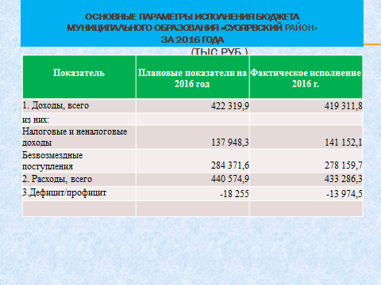
Анализируя итоги исполнения бюджета муниципального образования за 2016 год следует отметить, что доходная часть бюджета исполнена в сумме 419,3 млн.рублей или 99% к годовым уточненным назначениям (387,3 млн. в прошлом году, т.е. на 8 % больше), из общих доходов налоговые и неналоговые доходы составили 141,2 млн.рублей это 102% к уточненному плану ( 111,7 млн.рублей или 126 % к уровню прошлого года), безвозмездные перечисления – 278,2 млн.рублей или 98% к плановым назначениям ( 275,6 млн.рублей в 2015 году , 101 % к безвозмездным поступлениям прошлого года.
112,5 млн.руб. или 80 % от налоговых и неналоговых доходов – это налоговые поступления. 28,6 млн.руб. или 20 % – неналоговые поступления. 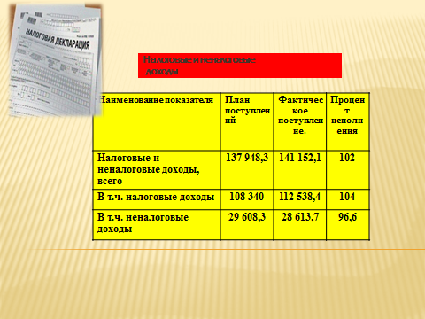
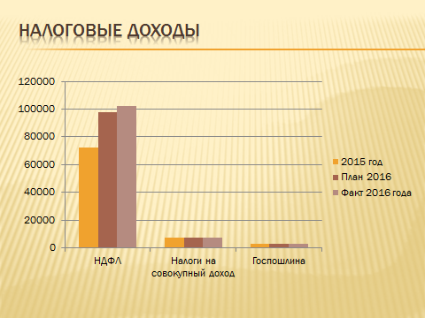

Налоговые доходы – это НДФЛ, налоги на совокупный доход и госпошлина. Диаграмма поступлений налогов представлена на слайде. Желтый цвет –поступления в 2015 году, темно-коричневый – план 2016 года и светло-коричневый – факт 2016 года. Если по налогам на совокупный доход, госпощлине показатели находятся на одном уровне, то по НДФЛ видим «лесенку». (факт 2015 года – 72,3 млн.руб., при нормативе отчислений 38 %), план 2016 года – 97,8 млн.руб. и фактическое исполнение 2016 года – 102 млн.руб., при нормативе отчислений 43 %). Положительную роль в поступлении налога на доходы физических лиц оказало погашение задолженности по налогу ЗАО «Запкареллес» в сумме 7,1 млн. рублей, а так же введение ежеквартальной налоговой отчетности по форме 6 НДФЛ.

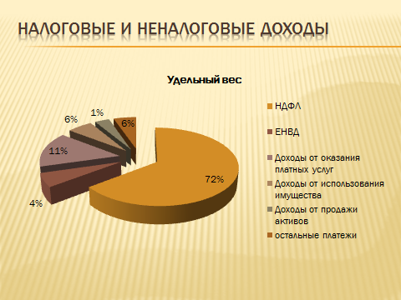
В общем объеме налоговых и неналоговых доходов наибольший удельный вес составили следующие налоги и платежи:
Налог на доходы с физических лиц - 72 % или 102 млн.рублей (в 2015 году –72,3 млн.руб. или 65 %)
Доходы от оказания платных услуг и компенсации затрат государства – 11 % или 15,6 млн.руб. (15 %, 16,6 млн.руб. в 2015 году)
Единый налог на вмененный доход в 2015 году занимал 3 место (6,5 млн.руб., его уд.вес был 6 %.) в 2016 году его значение по удельному весу опустилось на 4 место. (6,1 млн.руб. уд.вес 4%).
На 3-ее место по удельным весам поднялись доходы от использования имущества, находящегося в муниципальной собственности - 6 % или 7,7 млн.рублей (6 % в 2015 году, 6,6 млн.руб.).
Большая роль при выполнении доходной части бюджета отводится состоянию платежной дисциплины, работе по снижению недоимки.
В течение отчетного периода администрацией муниципального образования «Суоярвский район» проведено 10 заседаний комиссии по укреплению налоговой, бюджетной дисциплины. Рассмотрено 77 хозяйствующих субъектов по вопросам погашения задолженности в бюджет по налогу на доходы физических лиц, по единому налогу на вмененный доход для отдельных видов деятельности и 37 по выявлению и пресечению фактов выплат не официальной заработной платы и сокрытия сумм оплаты труда от налогообложения. Всего по результатам комиссии дополнительно поступило в бюджет района за 2016 год 18,1 млн.рублей. Кроме того, проведено 3 заседания комиссии по эффективному использованию муниципального имущества и земельных участков. Проведена претензионная работа: предъявлено 34 претензий на сумму 749,0 тыс. рублей и по решению суда предъявлено по 17 искам на сумму 906,7 тыс. рублей.
По данным налоговой инспекции задолженность по НДФЛ в бюджет района составила 5,2 млн.руб. Наибольшую задолженность имеют ООО «Виссон» - 1205 тыс.руб. (в отношении предприятия с 21.01.2012 года введена процедура конкурсного производства).
По ЕНВД – 666 тыс.руб. Наибольшая сумма 167,0 тыс.руб. ООО «Гела».
По налогу на имущество 1 192 тыс.руб.
По земельному налогу – 916 тыс.руб.
Поступившие в местный бюджет налоговые и неналоговые доходы и безвозмездные поступления позволили исполнить расходные обязательства, принятые на местном уровне, в объеме 433,3 млн.рублей или 98 процента к общему объему расходов, утвержденному на 2016 год. По сравнению с 2015 годом общий объем расходов увеличился на 4 % или на 15,1 млн.рублей. (в 2015 году -418,2 млн.руб.)
Расходы за счет собственных средств составили 177,6 млн.руб., в 2015 году – 153,3млн.руб.
В приоритетном порядке финансировались расходы на оплату труда с начислениями, коммунальные услуги, связь, социальные выплаты, межбюджетные трансферты, гашение кредитов и обслуживание муниципального долга.
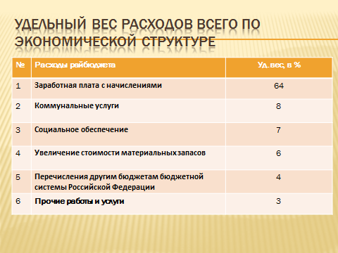
На оплату труда с начислениями направлено всего 254,1 млн.руб. (254,0 млн.рублей – в прошлом году) – 1,2 млн.руб. задолженность во внебюджетные фонды), что составляет 64 % от общего расхода (в 2015 году- 61 % от общего расхода). За счет собственных средств на оплату труда и начисления было направлено 80,5 млн.руб. в 2015 году 72,8 млн.руб.(разница в 7,7 млн.руб.- это рост расходов местного бюджета в связи с передачей с 01 сентября 2015 года содержание работников общего, дошкольного образования, не относящихся к образовательному процессу с бюджета Республики Карелия на бюджеты муниципалитетов).
На оплату коммунальных услуг в 2016 году было направлено всего 45,2 млн.руб.( 35,9 млн.рублей,- в 2015 году) что составило 8 % от общих расходов.(уровень расходов равен прошлому году)
Социальные выплаты – 23,7 млн.руб. или 7 % от общих расходов (в 2015 году 28,6 млн.руб. или 7 % от общих расходов).
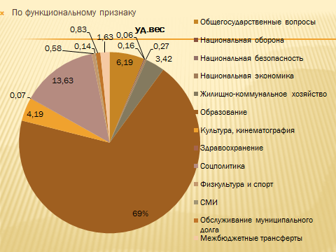
Расходы по функциональному признаку сложились следующим образом: 69 % в расходах занимает образование, на втором месте 14 % соцполитика, третье место 6 % общегосударственные вопросы, четвертое место -4% культура, кинематография, пятое место 3% расходы на жилищно-коммунальное хозяйство.
За 2016 год по «образованию» удалось погасить просроченную кредиторскую задолженность по питанию детей в садах и школах за счет родительской платы и по льготному питанию детей в сумме 1,9 млн. руб., по начислениям на оплату труда в сумме 7,6 млн. руб., по коммунальным услугам в сумме 4,8 млн.руб. На «Дошкольное образование» расходы на содержание двадцати девяти групп (31 в прошлом году) в пяти детских садах и пятнадцати групп (16 групп в 2015 году) в девяти общеобразовательных школах составили 72,7 млн.руб. или 99 % к плановым ассигнованиям ( в 2015 году 71,1 млн руб., исполнение составило 96%). Заработная плата за вторую половину декабря выплачена в декабре с учетом НДФЛ, задолженность по начислениям на заработную плату за счет субвенции на дошкольное образование 1,2 млн.руб. Среднегодовая численность детей по данным отчета по сети, штатам и контингентам 787 чел. (в 2015 году 878 чел.). Расходы на 1 обучающегося в 2016 году 90 266 руб. в год, в 2015 году – 78 738 руб. в год.

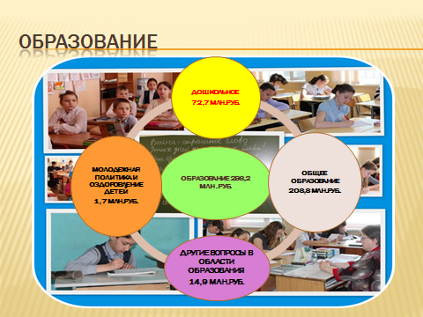

По подразделу 0702 «Общее образование» на содержание 12 школ и 2 учреждений дополнительного образования расходы составили 208,8 млн.руб. (в 2015 году-200 млн. руб.-99 % от плана), исполнение – 97% от плана. Заработная плата за вторую половину декабря выплачена в декабре с учетом оплаты НДФЛ.
Среднегодовая численность обучающихся в школах 1954 человек (2007 чел. в 2015). В учреждениях дополнительного образования 892 обучающихся против 794 чел. в прошлом году. (ДЮСШ 452 чел. против 441 чел., ДШИ 440 чел. против 353 чел.). Затраты на 1 обучающегося в общеобразовательных школах 95 855 руб. (в 2015 году – 85 111 руб.) По дополнительному образованию затраты на 1 обучающегося 25469 руб.(в 2015 году – 26452 руб.)
По подразделу 0707 «Молодежная политика и оздоровление детей» в рамках программы «Развитие образования» прошли расходы за счет средств субсидии на оздоровление детей в сумме 1,3 млн руб., или 100% и софинансирование средств субсидии за счет средств местного бюджета в сумме 141,3 тыс.руб. На трудоустройство подростков в каникулярное время израсходовано за счет средств местного бюджета 187,8 тыс.руб. На мероприятия по поддержке талантливой молодежи в рамках программы «Молодежь Суоярвского района» было израсходовано 107,5 тыс.руб. или 100 % от плана.
По подразделу 0709 «Другие вопросы в области образования» расходы составили 14,9 млн.руб. (в 2015 году - 12,1 млн. руб., исполнение к плану 81%), исполнение к плану составило 100%. По данному подразделу прошли расходы на финансирование муниципального учреждения «Управление образования Суоярвского района» в сумме 11,1 млн.руб. (в 2015 году - 9,2 млн руб.) На организацию общерайонных мероприятий по программе «Развитие образования» было направлено 16,2 тыс.руб., расходы на ремонт кровли Вешкельской школы – 100 тыс.руб., ремонт фасада Суоярвской средней школы - 665 тыс.руб. За счет субсидии на социально-экономическое развитие территории и софинансирования этой субсидии за счет средств местного бюджета на 888,4 тыс.руб. произведено устройство эвакуационных выходов в ДОУ №1 «Елочка», на 483,3 тыс.руб. в Найстенъярвской школе произведена замена окон и дверей. В рамках подпрограммы «Комплексная безопасность МОУ Суоярвского района» была оплачена подготовка школ к учебному году, их ремонты в сумме 1,3 млн.руб. или 100% от плана
За счет подпрограммы энергосбережения и энергоэффективности профинансировано 97 % от плана в сумме 382,1 тыс.руб.
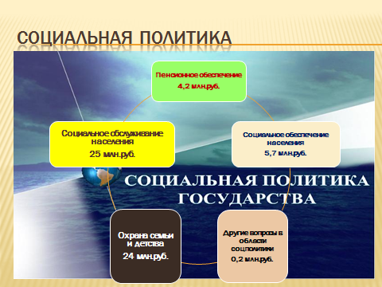
14 % (в 2015 – 14,8 %) в общих расходах бюджета - расходы на соцполитику.
В основном все средства по данному подразделу целевые из бюджета Республики Карелия, эти денежные средства освоены в полном объеме. За счет средств местного бюджета по подразделу 1001 «Пенсионное обеспечение» прошли расходы на доплату муниципальным служащим, вышедшим на пенсию. Данные расходы составили 4,2 млн.руб. (в 2015 - 3,4 млн руб.), исполнение плана – 100%. В 2015 году профинансирована доплата за 6 месяцев, осталась кредиторская задолженность в сумме 1,9 млн.руб. из-за недостатка собственных средств. В отчетном году эту задолженность сократить не удалось.
Финансирование районной программы «Адресная соц.помощь» составило 146 тыс.руб. (в 2015 – 385 тыс.руб) исполнение 91 %.
На мероприятия по районной программе «Ветеран» израсходовано 191,3 тыс.руб. при плане 195 тыс.руб.(в 2015 – 171,5 тыс.руб.)
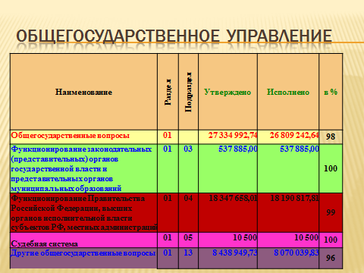
6 % в общих расходах как и в 2015 году – расходы на общегосударственное управление.
Всего расходы составили 26,8 млн.руб. (в 2014 - 26,2 млн.руб.) или 98 % к годовому плану.
По подразделу 0103 «Функционирование законодательных органов муниципальной службы» расходы, на содержание Главы района и Совета депутатов муниципального образования «Суоярвский район» в сумме 537,9 тыс.руб. (в 2015 году -417,7 тыс.руб.).
По подразделу 0104 расходы составили 18,2 млн.руб. (в 2015 году - 18,2 млн.руб.) или 99%. Это расходы на содержание администрации. По подразделу 0105 судебная система прошли расходы за счет федерального бюджета в сумме 10,5 тыс.руб. на формирование списков присяжных заседателей. По подразделу 0113 «Другие общегосударственные вопросы» исполнение на 8,1 млн.руб. (в 2015 году - 7,5 млн.руб.) По данному подразделу прошли расходы за оценку рыночной стоимости муниципального имущества, по уплате налога на имущество, транспортного налога и прочих платежей в бюджет, расходы на грамоты, подарки, сувениры, прием делегаций в сумме 665,7 тыс.руб. (в 2015 году - 748,8 тыс.руб. ) За счет средств субвенции из бюджета Республики Карелия на осуществление госполномочий по подготовке и проведению Всероссийской сельхозпереписи израсходовано 92,2 тыс.руб. Расходы на содержание хозгруппы составили 7,3 млн.руб. (в 2015 году - 6,3 млн.руб.) Возмещение по коммунальным услугам стали поступать на единый счет бюджета, а не на лицевой счет организации.
4 % (в 2015 - 4 %) - это расходы на культуру 18,2 млн.руб. ( в 2015 - 15,6 млн.руб) – 100 % к плану.
По районному бюджету по подразделу 0801 «Культура» прошли расходы на финансирование одного казенного учреждения «Суоярвская централизованная библиотечная система» в сумме 11,9 млн.руб. (в 2015 году - 11,8 млн.руб.) 100% от плановых показателей. Остальные денежные средства – это целевые поступления из бюджета РК на ремонт воинских захоронений и поддержку местных инициатив граждан ремонт домов культуры в поселениях. Выполнение – 100 % от годового плана.

В 2016 году финансирование производилось по 11 муниципальным программам.
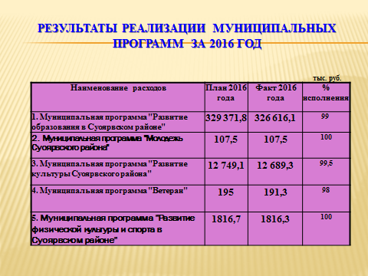
Все программы исполнены в среднем на 95,5 %.
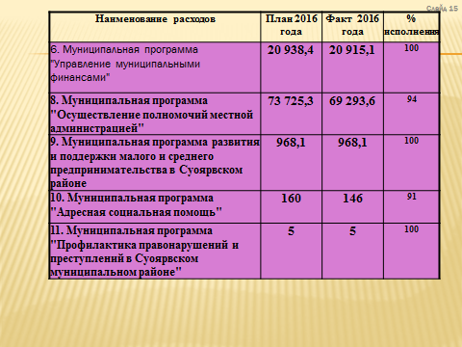
Финансовая помощь бюджетам поселений
Бюджетам поселений в 2016 году оказывалась финансовая помощь в виде дотации на выравнивание бюджетной обеспеченности в сумме 7,1 млн.руб. (2015 год - 8,2 млн.руб.), в т.ч. за счет субвенции из бюджета РК 6,6 млн.руб. (в 2015 году - 5,3 млн.руб.), за счет средств бюджета МО «Суоярвский район» 0,5 млн.руб. (в 2015 году - 2,8 млн.руб.) В виде иных межбюджетных трансфертов за счет средств райбюджета сельским поселениям перечислено Вешкельскому сельскому поселению было выделено 322,1 тыс.руб.(в 2015 году - 200,0 тыс.руб.) на погашение задолженности по заработной плате по Вешкельскому СП, Найстенъярвскому СП на перечисление в фонд капремонта – 94 тыс.руб., Поросозерскому СП и Вешкельскому СП на софинансирование переселение граждан из аварийного жилья 70 тыс.руб. и 73,8 тыс.руб. соответственно.

Просроченная кредиторская задолженность 7,7 млн.руб. сокращение на 17,1 млн.руб. (на н.г. 24,8 млн.руб.), из нее по начислениям на ЗП – 1,2 млн.руб. (в прошлом году – 7,9 млн. руб.), коммунальные услуги 0 млн.руб. (в 2015 году – 5,2 млн.руб.).
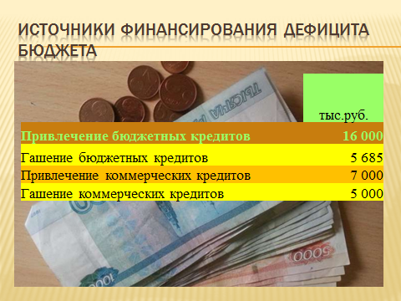
По состоянию на 01.01.2016 года муниципальный долг составлял 63,7 млн.руб., где 53,7 млн руб. – долг по бюджетному кредиту, 10 млн.руб. -коммерческому. В 2016 году было привлечено 16,0 млн.руб. бюджетных кредитов и 7 млн.руб. коммерческих погашено 5,7 млн.руб. основного долга по бюджетным кредитам и 5 млн.руб. по коммерческим. Оплачено процентов за пользование кредитами 3,6 млн.руб.(в 2015 году - 1,9 млн.руб. рост в 1,9 раза). По состоянию на 01.01.2017 года муниципальный долг составил 76,1 млн.руб. (рост по сравнению с 2015 годом в 1,2 раза) .
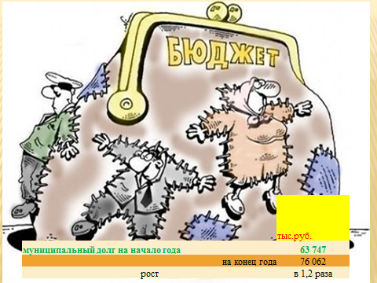
Муниципальный Долг Суоярвского городского поселения району за предоставленные бюджетные кредиты по состоянию на 01.01.2017 года составил 11,6 млн руб.( на н.г. был – 14,2 млн.руб.)

